Приложение № 1
к документации об аукционе на право
заключения договора купли-продажи
лесных насаждений

Предмет аукциона № 17

Начальная цена предмета аукциона: 3 971 руб. 29 коп.
Кадастровый номер: 21:00:000000:37
Ядринское лесничество
Засурское участковое лесничество

Номер лесного квартала |  | Номер лесотакса-ционного выдела-делянки | Площадь лесосеки, га | Хозяйство, преобла-дающая порода | Породы | Объем, куб. метров
 |  |  |  |  |  | Деловая |  |  |  | Дрова | Хворост-неликвид | Итого
 |  |  |  |  |  | Круп-ная | Сред-  няя | Мел-  кая | Итого | Дрова | Хворост-неликвид
111 |  | 1(3) | 1,5 | м/л | липа | 12 | 25 | 2 | 39 | 37 | 19 | 95
 |  |  |  |  | вяз |  |  |  |  | 1 |  | 1
 |  |  |  |  | дуб |  |  |  |  | 2 |  | 2
 |  |  |  |  | итого | 12 | 25 | 2 | 39 | 40 | 19 | 98

ПЛАН ЛЕСНОГО УЧАСТКА
Местоположение: Чувашская Республика, Ядринское лесничество, Засурское участковое лесничество, квартал 111

Вид разрешенного использования: заготовка древесины

Схема
расположения лесных насаждений
Местоположение лесных насаждений:
Чувашская Республика, Ядринский муниципальный округ, Ядринское лесничество, Засурское участковое лесничество, квартал 111, выдел 1, лесосека № 3, делянка № 3.
Масштаб: 1:10000 Площадь: 1,5 га.

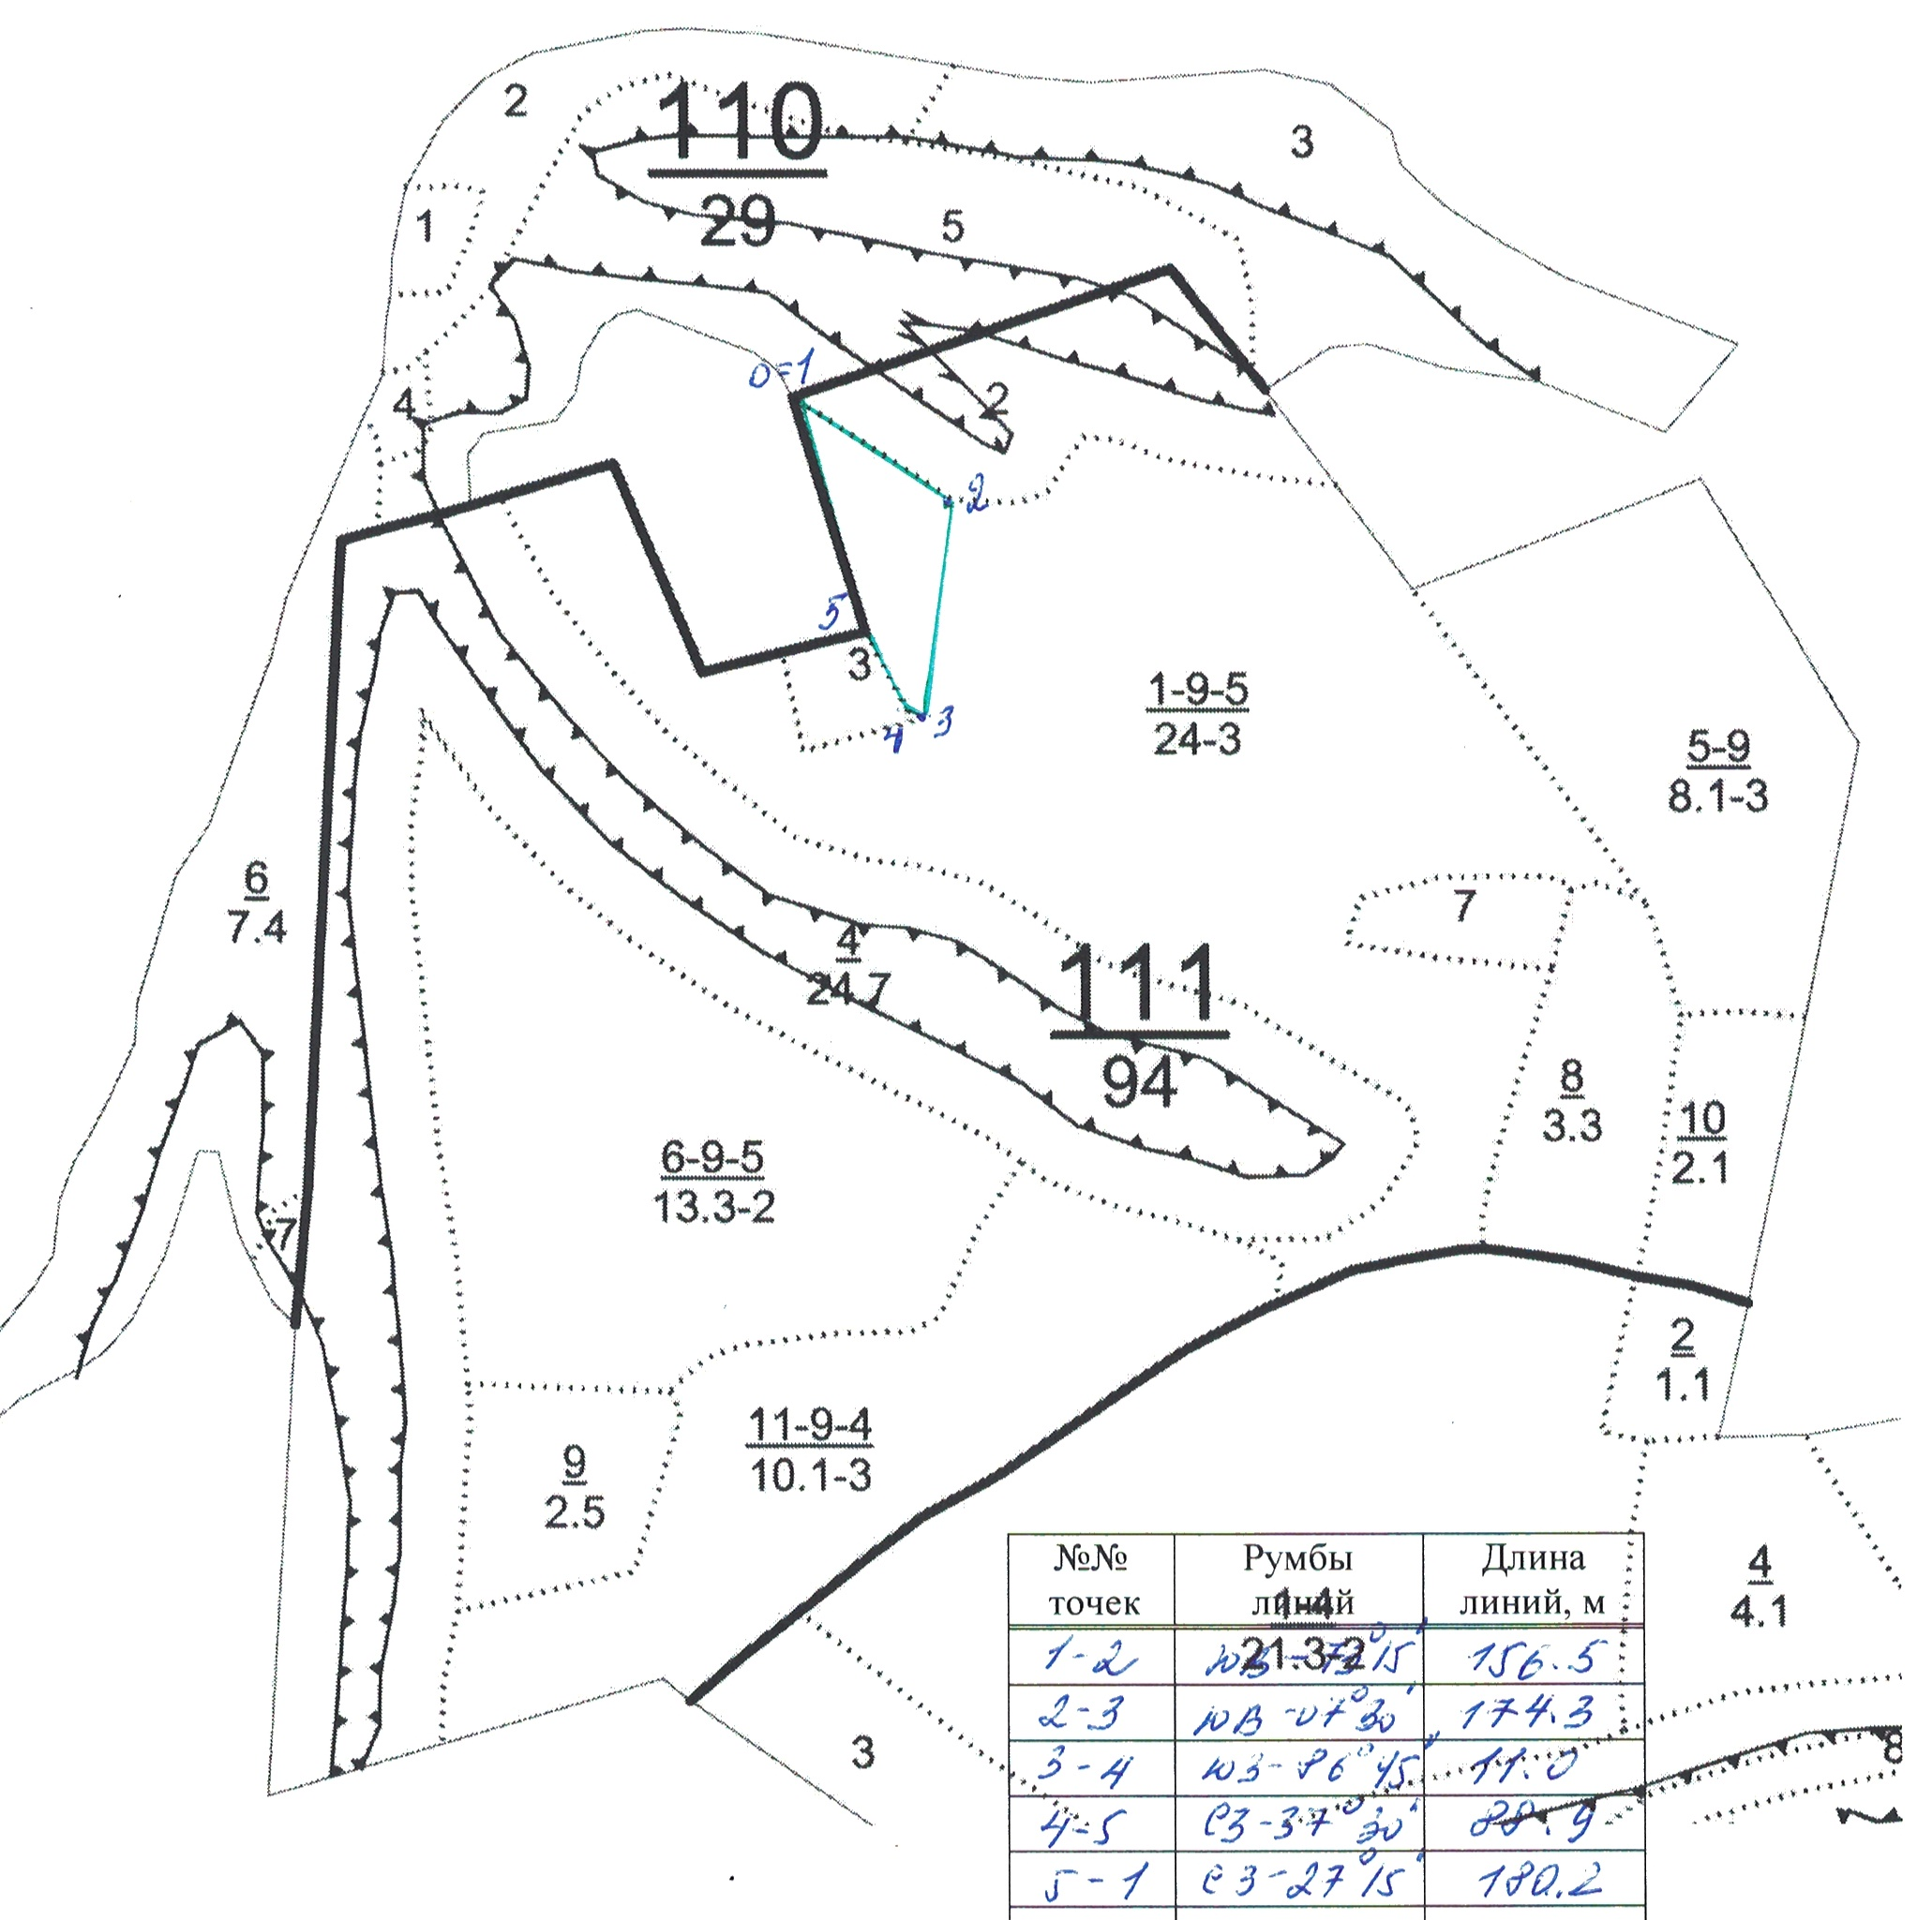

Таксационное описание лесных насаждений,
выставляемых на аукцион на право заключения
договора купли-продажи лесных насаждений
Наименование  участкового лесничества | №  кв. | №  выд. | Площадь,  га | Состав  насаждения | Возраст | Бони-  тет | Общий  запас вырубаемой древесины,  куб.м.
Засурское | 111 | 1(3) | 1,5 | 8ЛП2Д+КЛ+В | 85 | 3 | 98

Характеристика лесных насаждений
га

Общая площадь - всего | в том числе
Общая площадь - всего | лесные земли |  |  |  |  | нелесные земли
Общая площадь - всего | покрытые лесной растительностью - всего | в том числе покрытые лесными культурами | лесные питомники, плантации | непокрытые лесной растительностью | итого | дороги | просеки | боло-та | дру-гие | ито-го
1,5 | 1,5 |  |  |  | 1,5

Целевое назначение лесов | Номер квартала (выдела) | Преобладающая порода | Площадь, га/  запас вырубаемой древесины, куб. м | в том числе по группам возраста древостоя, га / куб. м
 |  |  |  | молодняки | средневозрастные | приспевающие | спелые и перестойные
Засурское участковое лесничество
Противоэрозионные леса | 111/1(3) | липа | 1,5/98 |  |  |  | 1,5/98

